２０１１・０８・２８

亜国便り２９２・セミナー・第三回歓送会・ビジャ・レヒナにて

肥後 照雄・コルドバ、アルゼンチン
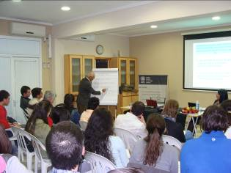
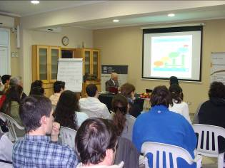
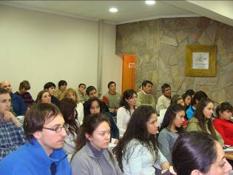

セミナーにて 同左 同左
☆計３０時間のバス旅行
去る６月初旬に当地を初めて訪問した時、帰国前にもう一度訪問して講演をしてほしいと商工会議所と国立工業技術院より要望されました。
それを実行するために、再度当地を訪問しましたが、今回は少し事情が異なりました。
つまり、６月５日にチリのコルドン・デル・カウジェ山が爆発、その火山灰の飛来で中継点・ネウケンに飛行機が飛べなくなったのです。
よって、コルドバからヘネラル・ロカ（ネウケンとビジャ・レヒナの中間点）にバスで行く羽目になったのです。コルドバを夕方出発して、翌日の早朝に現地につきました。
約１５時間の長距離バスでの出張でした。そして、さらにブエノスまで同じ１５時間、合計３０時間のバスでの移動となりました。（ブエノスー成田の飛行時間に匹敵）

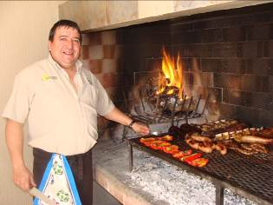
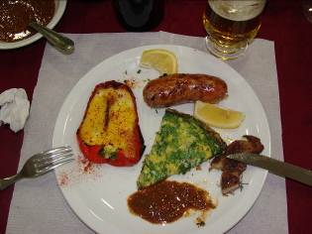
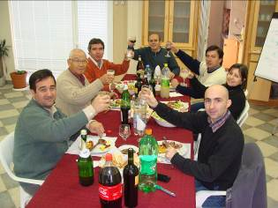

シェフ付アサド 最初の皿 参加メンバーと
☆セミナーと第三回歓送会
セミナーは前回と同じ、商工会議所のサロンで開催されましたが、今回は女子大生が多く、華やかで若々しい雰囲気の中での講演でした。夜８時から１１時まで「企業の活性化と体質改善～小集団活動と改善提案制度～」について、プレゼンしました。 参加者は約６０名、椅子が足らず立って聴いている人もいるほど盛況でした。Ｑ＆Ａタイムでは、たくさんの質問が出て、大変活発かつ熱気のある講演だったと感じました。また、当市工業経済局局長も出席、終了後、局長よりわざわざ感謝の言葉を頂き恐縮しました。
翌日の午後、私の再訪と帰国を祝し、近くのレストランから特別にシェフを呼んでの本格的なアサドパーテｲを開いてくれました。当地は今まで約３０カ所訪問した亜国の地方都市の中でも最も記憶と印象に残る場所となりました。完

